KẾ HOẠCH GIÁO DỤC THÁNG 01
Thực hiện 4 tuần từ ngày 05/01/2026 đến 30/01/2026

Giáo viên thực hiện: Lê Thị Mai Ánh - Rơ Ông K'Del
MỤC TIÊU GIÁO DỤC | NỘI DUNG GIÁO DỤC | HOẠT ĐỘNG GIÁO DỤC | THỜI GIAN THỰC HIỆN
1. Giáo dục phát triển thể chất
MT 16:  Trẻ phối hợp được tay, chân khi thực hiện vận động trườn kết hợp trèo qua ghế dài | Trườn kết hợp trèo qua ghế dài1,5m x 30cm. | Thể dục giờ học  - Trườn sấp kết hợp trèo qua ghế dài 1,5m x 30 cm  - TCVĐ: Kéo co  - ĐTHT: Bụng  - TCTV: cái ghế | 20/01/2026
MT 19:  Trẻ biết phối hợp tay chân nhịp nhàng khi chạy | Chạy 18m trong khoảng 10 giây | Thể dục giờ học  Chạy 18m trong vòng 10s  - TCVĐ: Cướp cờ  - ĐTHT: Chân | 07/01/2026
MT 23:  Trẻ phối hợp được cử động bàn tay, ngón tay, phối hợp tay - mắt trong hoạt động xếp chồng | Cách xếp chồng 12 - 15 khối theo mẫu | Góc xây dựng  Xây vườn cây ăn quả  TCTV từ: cây ăn quả | 19/01/2026
MT 29:  Trẻ biết thực hiện ăn, uống đầy đủ, sạch sẽ và lành mạnh. | - Đảm bảo vệ sinh trước và sau khi ăn.  - Thói quen, Kỹ năng, thái độ trong ăn uống.  - An toàn trong ăn uống và giao tiếp trong bữa ăn. | Vệ sinh - ăn ngủ | 26/01/2026
MT 38:  Trẻ có một số hành vi và thói quen tốt trong ăn uống | Một số hành vi và thói quen tốt trong ăn uống | Vệ sinh- ăn ngủ | 19/01/2026
2. Giáo dục phát triển nhận thức
MT 48:  Trẻ biết phối hợp các giác quan để quan sát, xem xét và thảo luận về đặc điểm sự vật, hiện tượng | Đặc điểm, ích lợi và tác hại của con vật, cây, hoa, quả | Khám phá khoa học  - Tìm hiểu một số loại hoa  -TCTV: Hoa hồng, hoa cúc | 12/01/2026
MT 50:  Trẻ biết làm thử nghiệm và sử dụng công cụ đơn giản để quan sát, so sánh, dự đoán, nhận xét và thảo luận. | Một số thử nghiệm đơn giản | - Quan sát làm thí nghiệm gieo hạt  - Trò chơi dân gian: “Nhảy bao bố ”.  - Chơi tự do với đồ chơi ngoài trời  - TCTV từ: hạt đậu | 12/01/2026
MT 59:  Trẻ gộp được các nhóm đối tượng trong phạm vi 10 và đếm. | Gộp các nhóm đối tượng trong phạm vi 10 bằng các cách khác nhau và đếm. | Làm quen với toán  - Chia 8 đối tượng thành 2 phần  - TCTV : Quả táo | 14/01/2026
MT 63:  Trẻ biết nhận ra quy tắc sắp xếp(mẫu) và sao chép lại . | So sánh, phát hiện qui tắc sắp xếp và sắp xếp theo qui tắc. | Làm quen với toán  - Tạo ra quy tắc sắp xếp 3 đối tượng và sắp xếp theo quy tắc 3 đối tượng | 28/01/2026
MT 71:  Trẻ nói được ngày trên lốc lịch và giờ trên đồng hồ | Ngày trên lốc lịch và giờ trên đồng hồ | Làm quen với toán  Dạy trẻ cách xem giờ trên đồng hồ  - TCTV: đồng hồ | 21/01/2026
3. Giáo dục phát triển ngôn ngữ
MT 95:  Trẻ biết điều chỉnh giọng nói phù hợp với ngữ cảnh | Cách điều chỉnh giọng nói phù hợp với ngữ cảnh | Làm quen văn học  - Truyện" Quả bầu tiên "  - TCTV: Quả bầu tiên | 05/01/2026
MT 97:  Trẻ biết chọn sách để đọc và xem | Các loại sách khác nhau | Góc học tập  Xếp chữ số, chữ cái bằng hột hạt, sắp xếp theo quy tắc, tô màu chữ cái m - n in rỗng. Xem sách tranh truyện, đọc thơ về cây  hoa quả quanh bé. | 26/01/2026
MT 104:  Trẻ biết tô, đồ một số nhóm chữ cái trong bảng tiếng việt theo hướng dẫn của cô. | - Cách tô, đồ một số nhóm chữ cái trong bảng chữ cái tiếng Việt  - Hướng viết của các nét chữ | Làm quen chữ cái  Tô đồ chữ cái b - d - đ | 29/01/2026
4. Giáo dục phát triển tình cảm và kỹ năng xã hội
MT 112:  Trẻ biết vâng lời, giúp đỡ bố mẹ, cô giáo những việc vừa sức. | Chủ động và độc lập trong một số hoạt động. | vệ sinh - ăn ngủ | 12/01/2026
MT 128:  Trẻ có các hành vi văn minh khi tham gia giao thông | Các hành vi văn minh khi tham gia giao thông | - Chơi DG: Nu na nu nống  - Quan sát một số hình ảnh khi tham gia giao thông  - Chơi tự do theo ý thích | 08/01/2026
MT 133:  Trẻ biết bỏ rác đúng nơi quy định | Thói quen bỏ rác đúng nơi quy định | - Vận động: Bum bum bim bim  - Dạy trẻ bỏ rác đúng nơi quy định  - Chơi tự do theo ý thích | 19/01/2026
5. Giáo dục phát triển thẩm mỹ
MT 143:  Trẻ phối hợp và lựa chọn các nguyên vật liệu tạo hình, vật liệu thiên nhiên, để tạo ra sản phẩm. | Cách phối hợp và lựa chọn nguyên vật liệu tạo hình, vật liệu thiên nhiên | Tạo hình  - Làm tranh hoa từ nguyên vật liệu mở  - TCTV: hoa cúc, hoa cánh bướm | 23/01/2026
MT 146:  Trẻ biết phối hợp các kĩ năng nặn để tạo thành sản phẩm có bố cục cân đối. | Kỹ năng nặn để nặn thành sản phẩm có màu sắc, kích thước, hình dáng/ đường nét và bố cục | Tạo hình  - Nặn quả  - TCTV: quả cam, quả chuối | 09/01/2026

DUYỆT CỦA BGH  KT. HIỆU TRƯỞNG  PHÓ HIỆU TRƯỞNG  Phạm Thị Hương |  | GIÁO VIÊN CHỦ NHIỆM  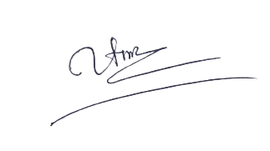  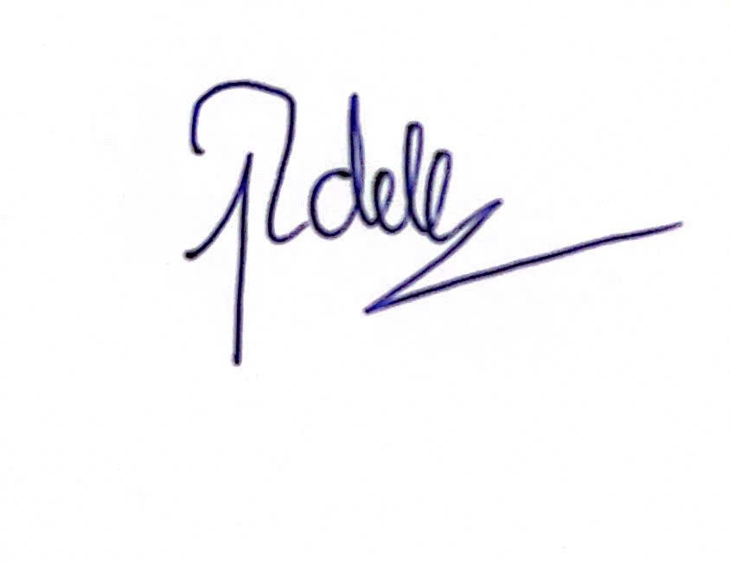  Lê Thị Mai Ánh – Rơ Ông K’Del

